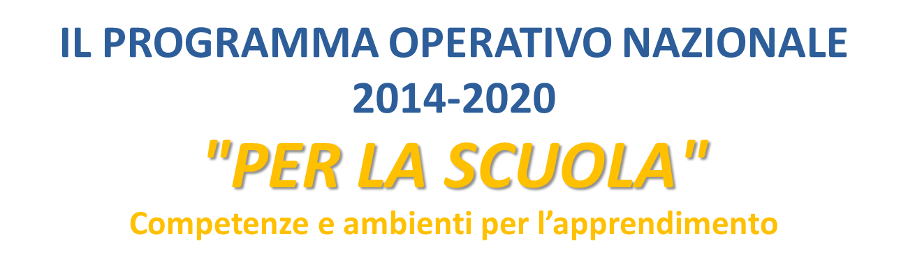

Istituto comprensivo n. 15 “Elio Vittorini”
Via Comunale SS. Annunziata – 98168 Messina tel./fax 090 356387
c.f. 97062170838 - www.icvittorinimessina.gov.it
e-mail: meic822001@istruzione.it - pec: meic822001@pec.istruzione.it

ALLEGATO A
ISTANZA DI PARTECIPAZIONE

Al Dirigente Scolastico
dell’I.C. n. 15 “E. Vittorini”
Messina

OGGETTO: Avviso di selezione per tutor interni - referente della valutazione interno - esperti interni/esterni – referente coordinatore – figura aggiuntiva
PROGETTO 10.1.1A-FSEPON-SI-2017 - 189 CUP F44C17000020006

Il/La sottoscritto/a ___________________nato/a a___________________ il ___________________
C.F. _____________________________Tel. ___________________Cell. ___________________
e-mail___________________________ Indirizzo Via___________________________________
Cap. ___________________città___________________
presa visione dell’Avviso per selezione di ESPERTI/ TUTOR/ REFERENTI PER LA VALUTAZIONE / FIGURA AGGIUNTIVA /REFERENTE PER IL COORDINAMENTO per il PROGETTO 10.1.1A-FSEPON-SI-2017- 189
CHIEDE
Di partecipare alla selezione per l’attribuzione dell’incarico
TUTOR
ESPERTO INTERNO ESTERNO
FIGURA AGGIUNTIVA INTERNO ESTERNO
REFERENTE PER LA VALUTAZIONE
REFERENTE PER IL COORDINAMENTO

per il seguente modulo:

Titolo modulo | Tipologia | Periodo | Barrare modulo
crescendo con lo sport | Educazione motoria; sport; gioco didattico | gennaio 2018 -luglio 2018
noi e gli altri | Educazione motoria; sport; gioco didattico | gennaio 2018 – luglio 2018
Io mi esprimo così | Arte; scrittura creativa; teatro | gennaio 2018 -luglio 2018
L'inglese per te | Arte; scrittura creativa; teatro | gennaio 2018 -luglio 2018
esprimersi con creatività | Potenziamento delle competenze di base | gennaio 2018 -luglio 2018
giocando con la lingua | Potenziamento delle competenze di base | gennaio 2018 -luglio 2018
Voglia di esprimersi | Potenziamento delle competenze di base | gennaio 2018 -luglio 2018

Indice il seguente

AVVISO PUBBLICO

in qualità di
PERSONALE IN SERVIZIO presso la scuola _______________________
ESPERTO ESTERNO

A tal fine ai sensi dell’art. 47 D.P.R. 28 dicembre 2000, n. 445 consapevole delle sanzioni penali, nel caso di dichiarazioni non veritiere, di formazione o uso di atti falsi, richiamate dall’art. 76 del D.P.R. 445 del 28 dicembre 2000,
DICHIARA:
di essere in possesso della cittadinanza italiana o di uno degli Stati Membri dell’Unione Europea;
di godere dei diritti civili e politici;
di essere in possesso del titolo di studio __________________________conseguito il
_____________________ presso _________________________con votazione ________________;
di non aver riportato condanne penali e di non avere procedimenti penali pendenti a proprio carico o di non averne conoscenza;
di non essere stato destituito da pubblici impieghi;
di non essere di essere dipendente interno alla pubblica amministrazione e, pertanto, in caso di stipula del contratto, di presentare la formale autorizzazione dell'Amministrazione di appartenenza (art. 53 del D.Lgs. n. 165/2001);
di avere preso visione dell’avviso, dei criteri di selezione e di accettarli;
di essere in possesso di certificata competenza e/o esperienza professionale maturata nel settore richiesto e/o requisiti coerenti con il profilo prescelto, come indicate nel curriculum vitae allegato;
di svolgere l’incarico senza riserva e secondo il calendario approvato dal Dirigente Scolastico;
di essere in possesso di competenze informatiche con completa autonomia nell’uso della piattaforma Ministeriale PON 2014/2020;
di avere competenze specifiche nella progettazione didattica per competenze attraverso le Unità di Apprendimento.
(per la figura di esperto e la figura aggiuntiva) di avere esperienze pregresse con uno dei partner esterni al progetto nel campo della formazione con particolare esperienza nei processi educativi e formativi.
In fede
Luogo e Data ___________________
Firma ___________________
Il/La sottoscritto/a autorizza codesto Istituto al trattamento dei propri dati personali ai sensi della legge ai sensi del D.Lgs. 196/2003 e dichiara, altresì di essere informato che i dati raccolti saranno trattati anche con strumenti informatici, esclusivamente nell’ambito del procedimento per il quale la presente dichiarazione viene resa e che al riguardo competono al sottoscritto tutti i diritti previsti dall’art 7 della legge medesima.
In fede.
Luogo e Data ___________________
Firma___________________

Il/La sottoscritto/a autorizza codesto Istituto alla pubblicazione, anche sul sito istituzionale della Scuola, del Curriculum Vitae e professionale e di quanto altro necessario al rispetto delle normative in tema di assegnazione degli incarichi.
In fede.
Luogo e Data ___________________
Firma___________________

Allegala seguente documentazione:

- Scheda dei titoli (ALLEGATO B)
- Curriculum vitae in formato europeo aggiornato (ALLEGATO C)
- Fotocopia firmata di un documento di identità valido(Carta di identità e Codice Fiscale)
- Informativa privacy(ALLEGATO D)
- Breve progettazione del modulo formativo a cui si candida, con indicazione delle eventuali risorse tecnologiche, materiali consumabili e spazi strettamente necessari per l’espletamento del modulo formativo
- Dichiarazione di impegno a richiedere l’autorizzazione a svolgere l’attività di esperto per i dipendenti della Pubblica Amministrazione

In fede.
Luogo e Data ___________________
Firma ___________________

Solo per tutor ed esperti; si può barrare un solo modulo

